Thủ tục khai báo sử dụng lao động lần đầu tiên
Khai trình sử dụng lao động lần đầu là một trong những thủ tục mà các doanh nghiệp thường gặp thiếu sót. Bài viết sau đây sẽ hướng dẫn các bạn thủ tục khai trình sử dụng lao động lần đầu mới nhất, các bạn nhanh chóng cập nhật để doanh nghiệp mình không phải bị Cơ quan Thuế phạt đáng tiếc nhé!
- Trường hợp doanh nghiệp mới bắt đầu đi vào hoạt động
Trong thời gian 30 ngày kể từ ngày bắt đầu hoạt động, doanh nghiệp phải nộp hồ sơ khai trình sử dụng lao động lần đầu tại Sở lao động – Thương binh và xã hội nếu doanh nghiệp thuộc khu công nghiệp hoặc nộp cho Phòng Lao Động và Thương Binh Xã hội Quận (Huyện) đối với các trường hợp còn lại nơi doanh nghiệp đặt trụ sở chính.
Thủ tục hồ sơ:
Bước 1: Đại diện doanh nghiệp thực hiện thủ tục hồ sơ hợp lệ theo quy định (Kèm theo giấy giới thiệucủa doanh nghiệp và CMND của cá nhân) gồm:
– Bản sao Giấy chứng nhận đăng ký kinh doanh (01 bản)
– Bản khai trình sử dụng lao động (03 bản) theo mẫu. Doanh nghiệp có thể điền thông tin theo mẫu rồi in ra giấy A3 hoặc liên hệ với cơ quan lao động để mua mẫu A3 về viết tay. Doanh nghiệp sẽ nhận lại 02 bản có chữ ký và đóng mộc xác nhận của Phòng Lao Động Thương Binh và Xã Hội.
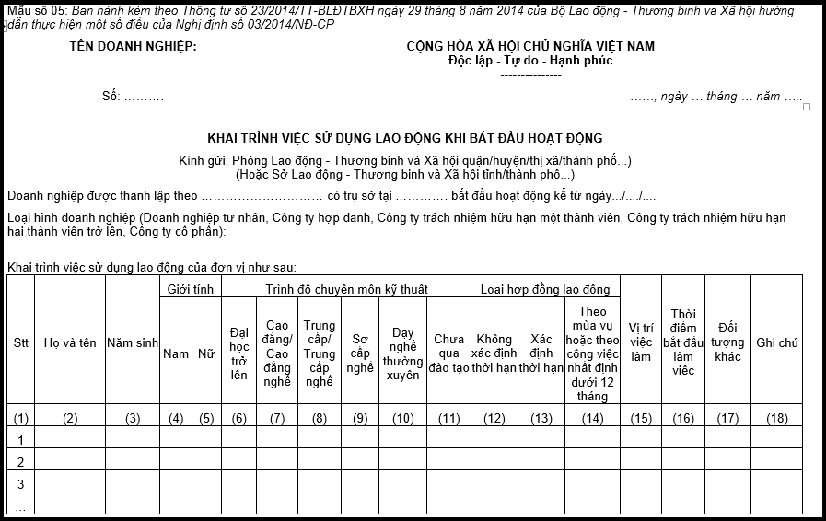
Bước 2: Đăng ký hệ thống thang lương bảng lương:
Doanh nghiệp nộp hồ sơ tại Phòng Lao Động Thương Binh và Xã Hội Quận (Huyện) bao gồm:
– Công văn đề nghị của doanh nghiệp (02 bản)
– Hệ thống thang lương – bảng lương của doanh nghiệp (02 bản)
– Hệ thống phụ cấp lương của doanh nghiệp ( 02 bản )
– Quy định chi tiết các tiêu chuẩn và điều kiện áp dụng đối với từng chức danh trong thang lương bảng lương (02 bản)
– Văn bản thống nhất ý kiến thang lương bảng lương (02 bản)
– Mẫu xác nhận chưa đủ điều kiện thành lập công đoàn cơ sở hoặc thành lập công đoàn cơ sở (nếu chưa đủ điều kiện) (02 bản).
– Nếu doanh nghiệp có từ 10 người trở lên, doanh nghiệp cần chuẩn bị thêm mẫu xây dựng nội quy lao động nộp cho cơ quan cấp quận, huyện (02 bản).
Đến ngày hẹn doanh nghiệp đến nhận lại 01 bộ hồ sơ hệ thống thang lương bảng lương có ký tên đóng mộc xác nhận của Phòng Lao Động Thương Binh và Xã Hội.
- Trường hợp DN đã đi vào hoạt động
Doanh nghiệp nộp cho Phòng lao động Quận (Huyện) các báo cáo sau (theo mẫu số 07 ban hành kèm theo Thông tư số 23/2014/TT-BLĐTBXH ):
– Báo cáo tình hình thay đổi về lao động 6 tháng đầu năm trước ngày 25 tháng 5 hằng năm.
– Báo cáo tình hình thay đổi lao động 6 tháng cuối năm trước ngày 25 tháng 11 hằng năm
Phòng lao động sẽ đóng dấu và trả lại 01 bản để lưu tại công ty.
